PROYECTO APT · CAPSTONE PTY4614
FPC Mobile
Burndown Chart
Fase 2 — Desarrollo · Cierre del Sprint 5 (App móvil conectada, web en vivo y pruebas)
Equipo: Bastián Núñez · Nicolás Castillo · Nicolás Cifuentes
Ingeniería en Informática — Duoc UC, sede San Joaquín
9 de noviembre de 2026

1. Metodología de construcción
La unidad son las horas estimadas de las 12 tareas del Sprint Backlog (62 h). El gráfico mide el esfuerzo restante al final de cada día, repartiendo las horas de cada tarea entre los días en que se trabajó en ella.
Los periodos de trabajo salen del kit de prueba (05-11), del informe de pruebas de sistema (6 y 7-11) y de los commits de la app y la web de esos días.

2. Gráfico
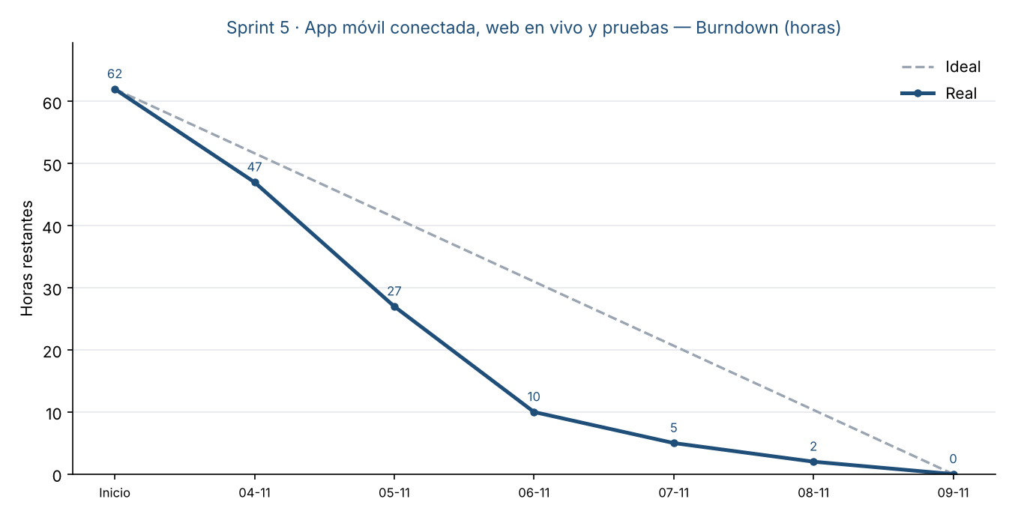

3. Avance diario
Fecha | Trabajo del día | Horas | Restantes | Ideal
4 nov | Sprint Planning. La app inicia sesión con cuentas reales; tablero en vivo suscrito a Realtime; carga de saldos y kit. | 15 | 47 | 52
5 nov | App con catálogo y vehículo; folio por visita; saldos reales y kit de prueba listos; resumen por camión. | 20 | 27 | 41
6 nov | Envío del lote y tablero en vivo terminados; asistente de IA. Pruebas de sistema, día 1. | 17 | 10 | 31
7 nov | Pruebas de sistema, día 2: modo avión (CP-22), roles e informe. Criterio de salida cumplido. | 5 | 5 | 21
8 nov | Informe de pruebas y registro de los 5 bugs. | 3 | 2 | 10
9 nov | Sprint Review y Retrospective. | 2 | 0 | 0

4. Interpretación
- El equipo avanzó todos los días y la línea real se mantuvo cerca o por debajo de la ideal.
- Los dos primeros días concentraron la conexión: al 5-11 quedaban 27 h de 62, con la app iniciando sesión, el kit listo y los saldos reales cargados.
- El 6-11 la app ya enviaba el lote y el tablero mostraba los movimientos en vivo, lo que permitió empezar las pruebas de sistema ese mismo día.
- El 7-11 pasó la prueba de modo avión (CP-22) y se cumplió el criterio de salida del Plan de Pruebas.
- El sprint cerró en 0 el 9-11, sin tareas trasladadas.

5. Recomendación
Mantener el registro diario en Trello para que el burndown del Sprint 6 (corrección y regresión) salga directamente del tablero.

